親学習リーダー養成出張研修　貝塚市

令和７年２月６日（木）

貝塚市立中央公民館において、令和７年２月６日（木）、

貝塚市の要請により、親学習リーダー養成出張研修を実施しました。

貝塚市では、「貝塚公民館3館連携事業　保育ボランティア養成講座」が実施されています。

本研修では、「大阪府の家庭教育支援の取組み」と題して、家庭教育支援が必要な背景を学んでいただき、親学習の模擬ワークショップを体験していただきました。

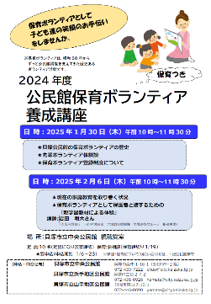

貝塚市のチラシ

【講義】大阪府の家庭教育支援の取組み

はじめに、「大阪府の家庭教育支援の取組み」について、講義を行いました。家庭教育支援が必要な背景や大阪府が推奨する参加体験型の親学習の進め方等を説明しました。参加者のみなさまは、メモをとり、うなずきながら熱心に聞いておられ、その積極的な様子がとても印象的でした。

続いては、ワークショップによる親学習を模擬体験していただきいました。

親学習教材「がまんする」のエピソードを読み、「エピソードを読んで

気になるところ」などについて感じたことを話し合いました。

短い体験時間でしたが、参加者からは「このエピソードみたいなことは

最近もあった。」「今まさに悩んでいる」「私ならこうする」など

さまざまな意見が出されました。

【体験】親学習教材「がまんする」

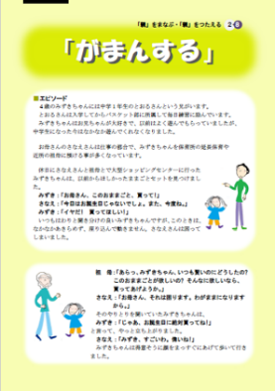

親学習教材「がまんする」

「保護者とのコミュニケーションを円滑にするための○箇条」

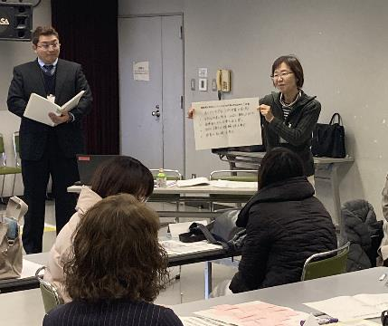次に、体験を通して保護者の思いや気持ちをイメージすることができたので

そのうえで「保護者とのコミュニケーションを円滑にするための○箇条」と題し、

子育て中の保護者との「コミュニケーションを円滑にする」ために有効な

てだてについてグループで話し合い、最後に全体で共有しました。

各グループとも議論が盛り上がり、有意義な機会となりました。

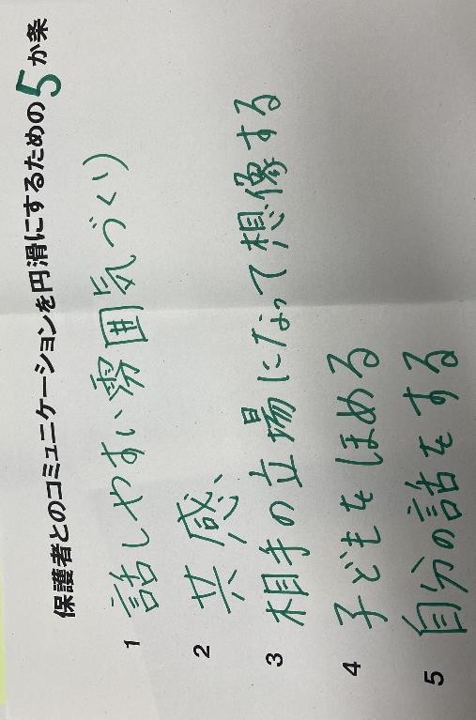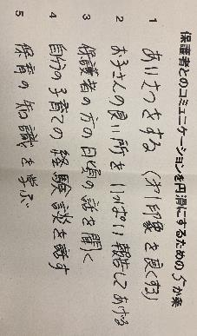

全体共有の様子

グループで考えた「保護者とのコミュニケーションを円滑にするための○箇条」

